Министерство науки и высшего образования Российской Федерации
Пензенский государственный университет
Кафедра «Вычислительная техника»

ОТЧЕТ
по лабораторной работе №5
по курсу «Программирование на языке Java»
на тему «Многопоточность в Java»
Вариант 8

Выполнил:
студент группы 23ВВП1
Батайкин Д.В.
Володин А.П.

Приняли:
Карамышева Н.С.
Юрова О.В.

2026
Цель работы: научиться создавать многопоточные приложения c использованием стандартных средств языка Java.
Задание на лабораторную работу: Модифицировать приложение из предыдущей лабораторной работы, реализовав вычисление определенного интеграла в нескольких дополнительных потоках (число потоков определяется номером варианта), снимая нагрузку с основного потока и предотвращая "подвисание" графического интерфейса. Варианты с номерами до 5 включительно реализуют многопоточность путем наследования от класса Thread, остальные реализуют интерфейс Runnable. Оформление лабораторной работы должно быть выполнено в соответствии с требованиями, приведенными в Приложении 2.
Ход работы:
- Согласно варианту, используем интерфейс Runnable для реализации многопоточности в вычислениях в 8 потоках. (Рис. 1).
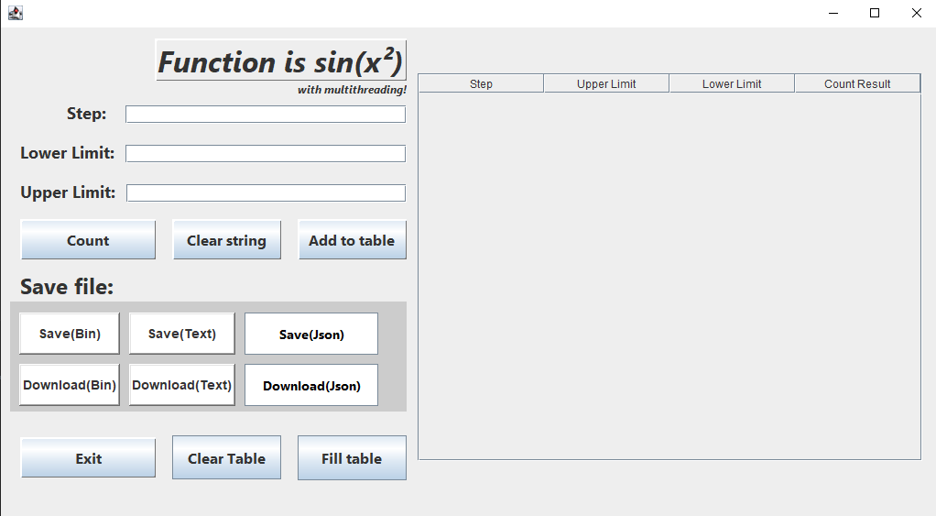
Рисунок 1 – Кнопки для работы с файлами
- Попробовали вычислить очень большой диапазон с малым шагом (Рис. 2-3).
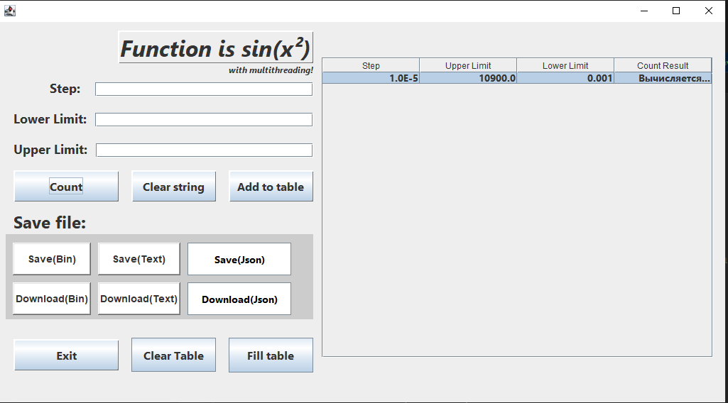
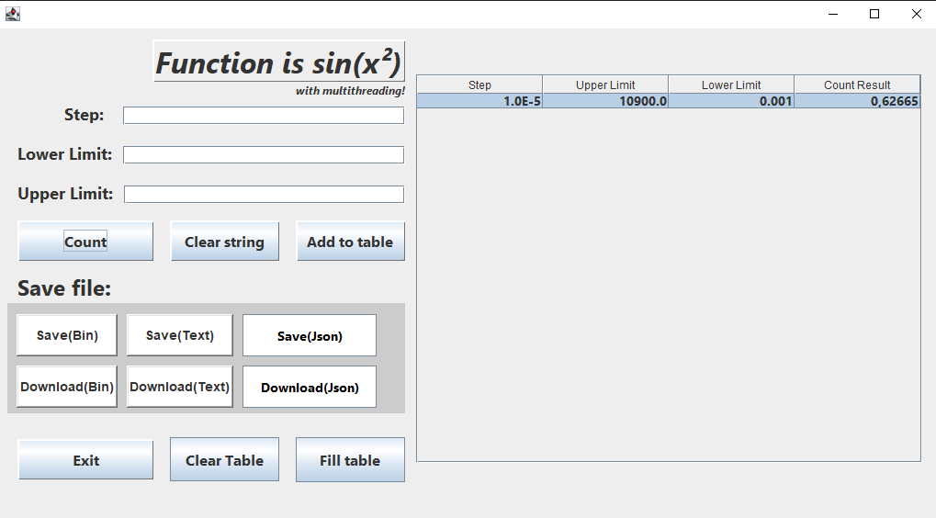
Рисунок 2-3 – процесс и результат вычисления

Вывод: При выполнении данной лабораторной научились создавать многопоточные приложения c использованием стандартных средств языка Java.

Листинг программы:
Файл Lab5.java

